Тема 1. Структура и свойства материалов

План

1. На какие классы делятся материалы по структуре?

2. Какие характеристики описывают кристаллическое строение материала?

3. Что такое полиморфизм и анизотропия металлов?

4. Какие основные дефекты кристаллического строения присутствуют в материалах?

5. Каковы основные требования, предъявляемые к конструкционным материалам?

1. На какие классы делятся материалы по структуре?

По своим физическим свойствам и молекулярной структуре твердые тела разделяются на два класса – аморфные и кристаллические тела.

Характерной особенностью аморфных тел является их изотропность, т. е. независимость всех физических свойств (механических, оптических и т. д.) от направления. Молекулы и атомы в изотропных твердых телах располагаются хаотично, образуя лишь небольшие локальные группы, содержащие несколько частиц (ближний порядок). По своей структуре аморфные тела очень близки к жидкостям. Примерами аморфных тел могут служить стекло, различные затвердевшие смолы (янтарь), пластики и т. д. Если аморфное тело нагревать, то оно постепенно размягчается, и переход в жидкое состояние занимает значительный интервал температур.

В кристаллических телах частицы располагаются в строгом порядке, образуя пространственные периодически повторяющиеся структуры во всем объеме тела. Для наглядного представления таких структур используются пространственные кристаллические решетки, в узлах которых располагаются центры атомов или молекул данного вещества. Чаще всего кристаллическая решетка строится из ионов (положительно и отрицательно заряженных) атомов, которые входят в состав молекулы данного вещества. Например, решетка поваренной соли содержит ионы Na+ и Cl–, не объединенные попарно в молекулы NaCl . Такие кристаллы называются ионными.

В каждой пространственной решетке можно выделить структурный элемент минимального размера, который называется элементарной ячейкой. Вся кристаллическая решетка может быть построена путем параллельного переноса (трансляции) элементарной ячейки по некоторым направлениям.

Теоретически доказано, что всего может существовать 230 различных пространственных кристаллических структур. Большинство из них (но не все) обнаружены в природе или созданы искусственно.

Кристаллические решетки металлов часто имеют форму шестигранной призмы (цинк, магний), гранецентрированного куба (медь, золото) или объемно центрированного куба (железо).

Кристаллические тела могут быть монокристаллами и поликристаллами. Поликристаллические тела состоят из многих сросшихся между собой хаотически ориентированных маленьких кристалликов, которые называются кристаллитами. Большие монокристаллы редко встречаются в природе и технике. Чаще всего кристаллические твердые тела, в том числе и те, которые получаются искусственно, являются поликристаллами.

В отличие от монокристаллов, поликристаллические тела изотропны, т. е. их свойства одинаковы во всех направлениях. Поликристаллическое строение твердого тела можно обнаружить с помощью микроскопа, а иногда оно видно и невооруженным глазом (чугун).

Многие вещества могут существовать в нескольких кристаллических модификациях (фазах), отличающихся физическими свойствами. Это явление называется полиморфизмом. Переход из одной модификации в другую называется полиморфным переходом. Интересным и важным примером полиморфного перехода является превращение графита в алмаз. Этот переход при производстве искусственных алмазов осуществляется при давлениях 60–100 тысяч атмосфер и температурах 1500–2000 К.

Структуры кристаллических решеток экспериментально изучаются с помощью дифракции рентгеновского излучения на монокристаллах или поликристаллических образцах.

В простой кубической решетке частицы располагаются в вершинах куба. В гранецентрированной решетке частицы располагаются не только в вершинах куба, но и в центрах каждой его грани. Решетка поваренной соли состоит из двух вложенных друг в друга гранецентрированных решеток, состоящих из Na+ и Cl–. В объемноцентрированной кубической решетке дополнительная частица располагается в центре каждой элементарной кубической ячейки.

Кристаллические структуры металлов имеют важную особенность. Положительно заряженные ионы металла, образующие кристаллическую решетку, удерживаются вблизи положений равновесия силами взаимодействия с «газом свободных электронов». Электронный газ образуется за счет одного или нескольких электронов, отданных каждым атомом. Свободные электроны способны блуждать по всему объему кристалла.

2. Какие характеристики описывают кристаллическое строение материала?

Общее свойство металлов и сплавов — их кристаллическое строение, характеризующееся определенным закономерным расположением атомов в пространстве. Для описания атомно-кристаллической структуры используют понятие кристаллической решетки, являющейся воображаемой пространственной сеткой с ионами (атомами) в узлах.

Атомно-кристаллическая структура может быть представлена не рядом периодически повторяющихся объемов, а одной элементарной ячейкой. Так называется ячейка, повторяющаяся во всех трех измерениях. Трансляцией этого наименьшего объема можно полностью воспроизвести структуру кристалла (рис. 2.1).

Рис. 2.1. Кристаллическая решетка

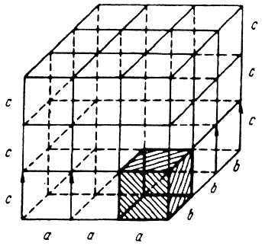

В кристалле элементарные частицы (атомы, ионы) сближены до соприкосновения. Для упрощения пространственное изображение принято заменять схемами, где центры тяжести частиц представлены точками. В точках пересечения прямых линий располагаются атомы; они называются узлами решетки. Расстояния a, b и c между центрами атомов, находящихся в соседних узлах решетки, называют параметрами, или периодами решетки. Величина их в металлах порядка 0,1–0,7 нм, размеры элементарных ячеек — 0,2–0,3 нм.

Для однозначного описания элементарной ячейки кристаллической решетки необходимо знание величин параметров a, b, c и углов между ними.

В 1848 г. французский ученый Бравэ показал, что изученные трансляционные структуры и элементы симметрии позволяют выделить 14 типов кристаллических решеток.

На рис. 2.2 показаны три типа элементарных ячеек кристаллических решеток, наиболее характерные для металлов: объемноцентрированная кубическая (ОЦК); гранецентрированная кубическая (ГЦК) и гексагональная плотноупакованная (ГП), а также схемы упаковки в них атомов.

.

Рис. 2.2. Типы элементарных ячеек кристаллических решеток металлов и схемы упаковки в них атомов:

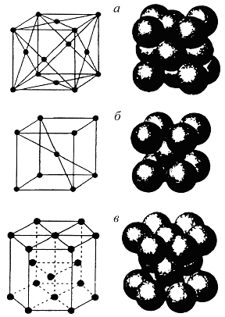

а) гранецентрированная кубическая (ГЦК);

б) объемноцентрированная кубическая (ОЦК);

в) гексагональная плотноупакованная (ГП) решетка

В кубической гранецентрированной решетке (ГЦК; А1) атомы расположены в вершинах куба и в центре каждой грани (рис. 2.2, б).

В кубической объемноцентрированной решетке (ОЦК; А2) атомы расположены в вершинах куба, а один атом — в центре его объема (рис. 2.2, а).

В гексагональной плотноупакованной решетке (ГП; А3) атомы расположены в вершинах и центре шестигранных оснований призмы, а три атома — в средней плоскости призмы (рис. 2.2, в).

Для характеристики кристаллических решеток вводят понятия координационного числа и коэффициента компактности. Координационным числом называется число атомов, находящихся на наиболее близком и равном расстоянии от данного атома. Для ОЦК решетки координационное число равно 8, для решеток ГЦК и ГП оно составляет 12. Из этого следует, что решетка ОЦК менее компактна, чем решетки ГЦК и ГП. В решетке ОЦК каждый атом имеет всего 8 ближайших соседей, а в решетках ГЦК и ГП их 12.

Если принять, что атомы в решетке представляют собой упругие соприкасающиеся шары, то нетрудно видеть, что в решетке, помимо атомов, имеется значительное свободное пространство. Плотность кристаллической решетки, т. е. объем, занятый атомами, характеризуется коэффициентом компактности.

Коэффициент компактности Q равен отношению суммарного объема атомов, входящих в решетку, к объему решетки:



где R — радиус атома (иона); n — базис, или число атомов, приходящихся на одну элементарную ячейку; V — объем элементарной ячейки.

Для простой кубической решетки n = (1/8) · 8 = 1; V = a3 = (2R)3, коэффициент компактности Q = 52 %.

Схема определения базиса ОЦК решетки приведена на рис. 2.3. На решетку ОЦК приходится два атома: один центральный и один как сумма от вершин куба, так как ячейке принадлежит 1/8 атома от каждого угла.

Для ОЦК решетки n = (1/8) · 8 + 1 = 2. Учитывая, что атомы соприкасаются по диагонали куба, длина которой равна 4 атомным радиусам, параметр решетки, а коэффициент компактности QОЦК = 68 %.

Проведя аналогичные вычисления, найдем QГЦК = 74 %, QГП = 74 %.

Таким образом, решетки ГЦК и ГП более компактны, чем ОЦК.

3. Что такое полиморфизм и анизотропия металлов?

Некоторые металлы при разных температурах могут иметь различную кристаллическую решетку. Способность металла существовать в различных кристаллических формах носит название полиморфизма или аллотропии. Принято обозначать полиморфную модификацию, устойчивую при более низкой температуре, индексом α (α-Fe), при более высокой индексом β, затем γ и т.д.

Известны полиморфные превращения железа:

Fea « Feg (a-Fe « g-Fe), титана Tia « Tig (a-Ti « g-Ti) и других элементов.

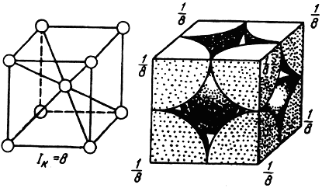

Рис. 3.1. Схема определения базиса ОЦК решетки

Температура превращения одной кристаллической модификации в другую называется температурой полиморфного превращения.

При полиморфном превращении меняются форма и тип кристаллической решетки. Это явление называется перекристаллизацией. Так, при температуре ниже 911 °С устойчиво Fea, в интервале 911–1392 °С устойчиво Feg. При нагреве выше 911 °С атомы решетки ОЦК перестраиваются, образуя решетку ГЦК. На явлении полиморфизма основана термическая обработка.

При переходе из одной полиморфной формы в другую меняются свойства, в частности плотность и соответственно объем вещества. Например, плотность Feg на 3 % больше плотности Fea, а удельный объем соответственно меньше. Эти изменения объема необходимо учитывать при термообработке.

Полиморфизм олова явился одной из причин гибели полярной экспедиции английского исследователя Р. Скотта. Оловом были запаяны канистры с керосином. При низкой температуре произошло полиморфное превращение пластичного белого олова с образованием хрупкого порошка серого олова. Горючее вылилось и испарилось, и на обратном пути экспедиция осталась без топлива. Превращение белого олова в серое называют «оловянной чумой».

Свойства материалов зависят от природы атомов, из которых они состоят, и силы взаимодействия между ними. Аморфные материалы характеризуются хаотическим расположением атомов. Поэтому свойства их в различных направлениях одинаковы, или, другими словами, аморфные материалы изотропны. В кристаллических материалах расстояния между атомами в разных кристаллографических направлениях различны. Например, в ОЦК решетке в кристаллографической плоскости, проходящей через грань куба, находится всего один атом, так как четыре атома в вершинах одновременно принадлежат четырем соседним элементарным ячейкам: (1/4) 4 = 1 атом. В то же время в плоскости, проходящей через диагональ куба, будут находиться два атома: 1 + (1/4) 4 = 2.

Из-за неодинаковой плотности атомов в различных направлениях кристалла наблюдаются разные свойства. Различие свойств в кристалле в зависимости от направления испытания называется анизотропией.

Разница в физико-химических и механических свойствах в разных направлениях может быть весьма существенной. При измерении в двух взаимно перпендикулярных направлениях кристалла цинка значения температурного коэффициента линейного расширения различаются в 3–4 раза, а прочности кристалла железа — более чем в два раза.

Анизотропия свойств характерна для одиночных кристаллов или для так называемых монокристаллов. Большинство же технических литых металлов, затвердевших в обычных условиях, имеют поликристаллическое строение. Они состоят из большого числа кристаллов или зерен (рис. 3.2, а). При этом каждое отдельное зерно анизотропно. Различная ориентировка отдельных зерен приводит к тому, что в целом свойства поликристаллического металла являются усредненными.

Поликристаллическое тело характеризуется квазиизотропностью — кажущейся независимостью свойств от направления испытания. Квазиизотропность сохраняется в литом состоянии, а при обработке давлением (прокатке, ковке), особенно, если она ведется без нагрева, большинство зерен металла приобретает примерно одинаковую ориентировку — так называемую текстуру (pиc. 3.2, б), после чего металл становится анизотропным. Свойства деформированного металла вдоль и поперек направления главной деформации могут существенно различаться. Анизотропия может приводить к дефектам металла (расслою, волнистости листа). Анизотропию необходимо учитывать при конструировании и разработке технологии получения деталей.

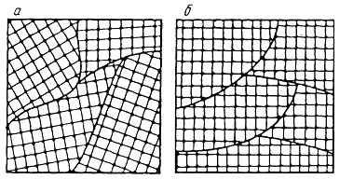

Рис. 3.2. Ориентировка кристаллических решеток:

а) в зернах литого металла; б) после обработки давлением

4. Какие основные дефекты кристаллического строения присутствуют в материалах?

Идеальная кристаллическая решетка представляет собой многократное повторение элементарных кристаллических ячеек. Для реального металла характерно наличие большого количества дефектов строения, нарушающих периодичность расположения атомов в кристаллической решетке. Эти дефекты оказывают существенное влияние на свойства материала. Различают три типа дефектов кристаллического строения: точечные, линейные и поверхностные.

ТОЧЕЧНЫЕ ДЕФЕКТЫ

Точечные дефекты (рис. 4.1) характеризуются малыми размерами во всех трех измерениях. Величина их не превышает нескольких атомных диаметров. К точечным дефектам относятся: а) свободные места в узлах кристаллической решетки — вакансии (дефекты Шоттки); б) атомы, сместившиеся из узлов кристаллической решетки в межузельные промежутки — дислоцированные атомы (дефекты Френкеля); в) атомы других элементов, находящиеся как в узлах, так и в междоузлиях кристаллической решетки — примесные атомы.

Рис.4.1. Точечные дефекты в кристаллической решетке:

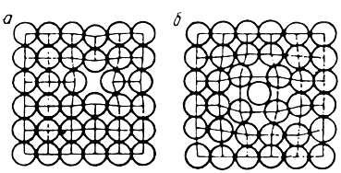

а) вакансия; б) дислоцированный атом

Точечные дефекты образуются в процессе кристаллизации под воздействием тепловых, механических, электрических воздействий, а также при облучении нейтронами, электронами, рентгеновскими лучами.

Вакансии и дислоцированные атомы могут появляться вследствие тепловых движений атомов. В характерных для металлов решетках энергия образования дислоцированных атомов значительно больше энергии образования тепловых вакансий. Поэтому основными точечными дефектами в металлах являются тепловые вакансии. При комнатной температуре концен­трация вакансий сравнительно невелика и составляет около 1 на 1018 атомов, но резко повышается при нагреве, особенно вблизи температуры плавления. Точечные дефекты не закреплены в определенных объемах металла, они непрерывно перемещаются в кристаллической решетке в результате диффузии.

Присутствие вакансий объясняет возможность диффузии — перемещения атомов на расстояния, превышающие средние межатомные расстояния для данного металла. Перемещение атомов осуществляется путем обмена местами с вакансиями. Различают самодиффузию и гетеродиффузию. В первом случае перемещения атомов не изменяют их концентрацию в отдельных объемах, во втором — сопровождаются изменением концентрации. Гетеродиффузия характерна для сплавов с повышенным содержанием примесей.

Точечные дефекты приводят к локальным изменениям межатомных расстояний и, следовательно, к искажениям кристаллической решетки. При этом увеличивается сопротивление решетки дальнейшему смещению атомов, что способствует некоторому упрочнению кристаллов и повышает их электросопротивление.

Вакансии, дислоцированные атомы и другие точечные дефекты обнаружены при исследовании металлов с помощью автоионного микроскопа, дающего увеличение свыше 106 раз.

ЛИНЕЙНЫЕ ДИФЕКТЫ

Линейные дефекты характеризуются малыми размерами в двух измерениях, но имеют значительную протяженность в третьем измерении. Наиболее важный вид линейных дефектов — дислокации (лат. dislocation — смещение). Теория дислокаций была впервые применена в середине тридцатых годов ХХ века физиками Орованом, Поляни и Тейлором для описания процесса пластической деформации кристаллических тел. Ее использование позволило объяснить природу прочности и пластичности металлов. Теория дислокаций дала возможность объяснить огромную разницу между теоретической и практической прочностью металлов.

На рис. 4.2 приведена схема участка кристаллической решетки с одной «лишней» атомной полуплоскостью, т. е. краевой дислокацией. Линейная атомная полуплоскость PQQ'Р' называется экстраплоскостью, а нижний край экстраплоскости — линией дислокации. Если экстраплоскость находится в верхней части кристалла, то дислокацию называют положительной и обозначают знаком «+», если в нижней — то отрицательной и обозначают знаком «–». Различие между дислокациями чисто условное. Перевернув кристалл, мы превращаем положительную дислокацию в отрицательную. Знак дислокации позволяет оценить результат их взаимодействия. Дислокации одного знака отталкиваются, а противоположного — притягиваются.

Помимо краевых дислокаций в кристаллах могут образовываться и винтовые дислокации (рис. 4.3).

Винтовые дислокации могут быть получены путем частичного сдвига атомных слоев по плоскости Q, который нарушает параллельность атомных слоев. Кристалл как бы закручивается винтом вокруг линии EF. Линия EF является линией дислокации. Она отделяет ту часть плоскости скольжения, где сдвиг уже завершился, от той части, где сдвиг еще не происходил. Винтовая дислокация, образованная вращением по часовой стрелке, называется правой, а против часовой стрелки — левой.

Вблизи линии дислокации атомы смещены со своих мест и кристаллическая решетка искажена, что вызывает образование поля напряжений: выше линии дислокации решетка сжата, а ниже растянута.

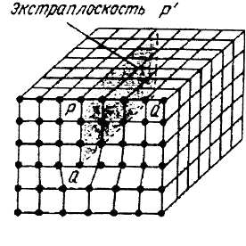

Рис. 4.2. Краевая дислокация

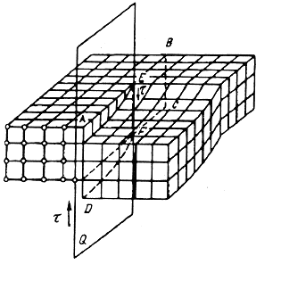

Рис. 4.3. Винтовая дислокация

Дислокации образуются уже при кристаллизации металлов, а также в ходе пластической деформации и фазовых превращений. Плотность дислокаций может достигать большой величины. Под плотностью дислокаций r обычно понимают суммарную длину дислокаций S l, приходящуюся на единицу объема V кристалла: r = S l/V. Таким образом, размерность плотности дислокаций r: см/см3, или см2. Для отожженных металлов плотность дислокаций составляет величину 106–103 см2, после холодной деформации она увеличивается до 1011–1012 см2, что соответствует примерно 1 млн. километров дислокаций в 1 см3.

Использование теории дислокаций позволило объяснить большое расхождение между теоретической и фактической прочностью металлов. Теоретическая прочность должна быть пропорциональна произведению сил межатомной связи на число атомов в сечении кристалла.

Расчетное усилие для смещения одной части кристалла относительно другой оказалось на 2–3 порядка выше фактически затрачиваемого при пластической деформации металла. Так, теоретическая прочность железа составляет около 13 000 МПа, а фактическая — всего 250 МПа.

Такое расхождение теоретической и фактической прочности объясняется тем, что деформация происходит не путем одновременного смещения целых атомных плоскостей, а путем постепенного перемещения дислокаций. Влияние дислокаций на процесс пластической деформации на примере краевых дислокаций показано на рис. 4.4.

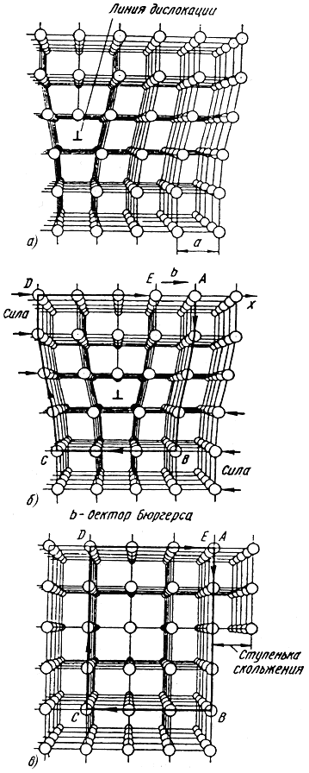

Рис. 4.4. Схема пластической деформации путем последовательного перемещения дислокации в простой кубической решетке:

а) исходное состояние краевой дислокации

б) контур Бюргерса вокруг дислокации;

в) контур Бюргерса для неискаженной решетки после скольжения

Пластический сдвиг является следствием постепенного перемещения дислокаций в плоскости сдвига. Распространение скольжения по плоскости скольжения происходит последовательно. Каждый элементарный акт перемещения дислокации из одного положения в другое совершается путем разрыва лишь одной вертикальной атомной плоскости. Для перемещения дислокаций требуется значительно меньшее усилие, чем для жесткого смещения одной части кристалла относительно другой в плоскости сдвига. При движении дислокации вдоль направления сдвига через весь кристалл происходит смещение верхней и нижней его частей лишь на одно межатомное расстояние. В результате перемещения дислокация выходит на поверхность кристалла и исчезает. На поверхности остается ступенька скольжения.

В лекции о роли дислокаций Орован в качестве аналогии движения дислокаций приводил примеры перемещения таких представителей животного мира, как дождевой червь или змея. Они скользят по поверхности земли, последовательно перемещая участки своего тела. При этом участки, через которые прошла волна возмущения, восстанавливают исходную форму. В случае пластического сдвига позади переместившейся дислокации атомная структура верхних и нижних слоев восстанавливает свою исходную конфигурацию.

Другой аналогией движения дислокаций является перемещение складки на ковре. Последовательное перемещение складки потребует значительно меньше усилий, чем перемещение всего ковра по поверхности пола, хотя в обоих случаях будет достигнут один и тот же результат — ковер переместится на одинаковое расстояние (рис. 4.5).

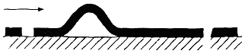

Рис. 4.5. Схема движения дислокации по аналогии с перемещением складки на ковре

Дислокации легко перемещаются в направлении, перпендикулярном экстраплоскости. Чем легче перемешаются дислокации, тем ниже прочность металла, тем легче идет пластическая деформация.

Пластическая деформация кристаллических тел связана с количеством дислокаций, их шириной, подвижностью, степенью взаимодействия с дефектами решетки и т. д. Характер связи между атомами влияет на пластичность кристаллов. Так, в неметаллах с их жесткими направленными связями дислокации очень узкие, они требуют больших напряжений для старта — в 103 раз больших, чем для металлов. В результате хрупкое разрушение в неметаллах наступает раньше, чем сдвиг.

Таким образом, причиной низкой прочности реальных металлов является наличие в структуре материала дислокаций и других несовершенств кристаллического строения. Получение бездислокационных кристаллов приводит к резкому повышению прочности материалов (рис. 4.6).

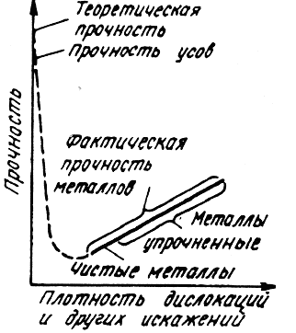

Рис. 4.6. Влияние искажений кристаллической решетки на прочность кристаллов.

Левая ветвь кривой соответствует созданию совершенных бездислокационных нитевидных кристаллов (так называемых «усов»), прочность которых близка к теоретической.

При ограниченной плотности дислокаций и других искажений кристаллической решетки процесс сдвига происходит тем легче, чем больше дислокаций находится в объеме металла.

С ростом напряжений возрастает число источников дислокаций в металле и их плотность увеличивается. Помимо параллельных дислокаций возникают дислокации в разных плоскостях и направлениях. Дислокации воздействуют друг на друга, мешают друг другу перемешаться, происходит их аннигиляция (взаимное уничтожение) и т. д., что позволило Дж. Гордону образно назвать их взаимодействие в процессе пластической деформации «интимной жизнью дислокаций». С повышением плотности дислокаций их движение становится все более затрудненным, что требует увеличения прилагаемой нагрузки для продолжения деформации. В результате металл упрочняется, что соответствует правой ветви кривой на рис. 4.6.

Упрочнению способствуют и другие несовершенства кристаллического строения, также тормозящие движение дислокаций. К ним относятся атомы растворенных в металле примесей и легирующих элементов, частицы выделений второй фазы, границы зерен или блоков и т. д. На практике препятствие движению дислокаций, т. е. упрочнение, создается введением других элементов (легирование), наклепом, термической или термомеханической обработкой. Снижение температуры также препятствует свободному перемещению дислокаций. При низких температурах прочность растет, а пластичность падает. Металл становится более прочным, но хрупким.

Таким образом, повышение прочности металлов и сплавов может быть достигнуто двумя путями: 1) получением металлов с близким к идеальному строением кристаллической решетки, т. е. металлов, в которых отсутствуют дефекты кристаллического строения или же их число крайне мало; 2) либо, наоборот, увеличением числа структурных несовершенств, препятствующих движению дислокаций.

ПОВЕРХНОСТНЫЕ ДЕФЕКТЫ

Поверхностные дефекты имеют малую толщину и значительные размеры в двух других измерениях. Обычно это места стыка двух ориентированных участков кристаллической решетки. Ими могут быть границы зерен, границы фрагментов внутри зерна, границы блоков внутри фрагментов. Соседние зерна по своему кристаллическому строению имеют неодинаковую пространственную ориентировку решеток. Блоки повернуты друг по отношению к другу на угол от нескольких секунд до нескольких минут, их размер 10–5 см. Фрагменты имеют угол разориентировки не более 5°. Если угловая разориентировка решеток соседних зерен меньше 5°, то такие границы называются малоугловыми границами. Такая граница показана на рис. 4.7. Все субзеренные границы (границы фрагментов и блоков) — малоугловые. Строение границ зерен оказывает большое влияние на свойства металла.

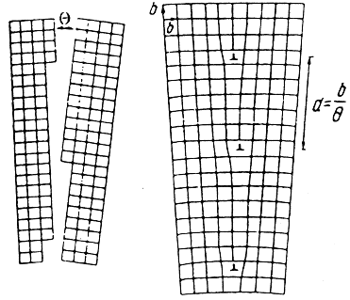

Рис. 4.7. Схема малоугловой границы между блоками

На рис. 4.8 показано, что границы зерен и фаз могут совпадать (когерентные), совпадать частично (полукогерентные) и не совпадать (некогерентные).

Граница между зернами представляет собой узкую переходную зону шириной 5–10 атомных расстояний с нарушенным порядком расположения атомов. В граничной зоне кристаллическая решетка одного зерна переходит в решетку другого (рис. 4.9). Неупорядоченное строение переходного слоя усугубляется скоплением в этой зоне дислокаций и повышенной концентрацией примесей.

.

Рис. 4.8. Схема межфазных границ:

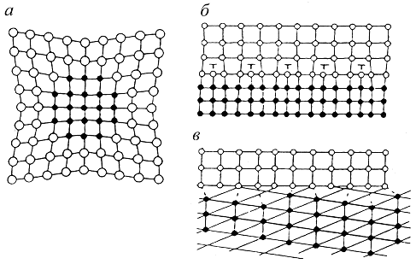

а) когерентные; б) полукогерентные; в) некогерентные

Рис. 4.9. Схема строения зерен и границ между ними

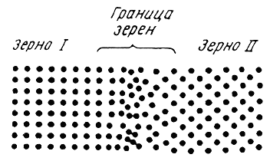

Плоскости и направления скольжения в соседних зернах не совпадают. Скольжение первоначально развивается в наиболее благоприятно ориентированных зернах. Разная ориентировка систем скольжения не позволяет дислокациям переходить в соседние зерна, и, достигнув границы зерен, они останавливаются. Напряжения от скопления дислокаций у границ одних зерен упруго распространяются через границы в соседние зерна, что приводит в действие источники образования новых дислокаций (источники Франка—Рида). Происходит передача деформации от одних зерен к другим, подобно передаче эстафеты в легкоатлетических соревнованиях

Вследствие того, что границы зерен препятствуют перемещению дислокаций и являются местом повышенной концентрации примесей, они оказывают существенное влияние на механические свойства металла.

Под размером зерна принято понимать величину его среднего диаметра, выявляемого в поперечном сечении. Это определение условно, так как действительная форма зерна в металлах меняется в широких пределах — от нескольких микрометров до миллиметров. Размер зерна оценивается в баллах по специальной стандартизованной шкале и характеризуется числом зерен, приходящихся на 1 мм2 поверхности шлифа при увеличении в 100 раз (рис. 4.10).

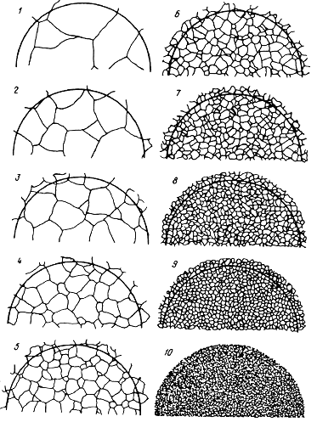

Рис. 4.10. Шкалы для определения величины зерна (ГОСТ 5639-82)

Процесс пластического течения, а, следовательно, и предел текучести зависят от длины свободного пробега дислокаций до «непрозрачного» барьера, т. е. до границ зерен металла. Предел текучести sТ связан с размером зерна d уравнением Холла—Петча: sТ = sо + kd–1/2, где sо и k — постоянные для данного металла. Чем мельче зерно, тем выше предел текучести и прочность металла. Одновременно при измельчении зерна увеличиваются пластичность и вязкость металла. Последнее особенно важно для металлических изделий, работающих при низких температурах. Повышенные пластичность и вязкость обусловлены более однородным составом и строением мелкозернистого металла, отсутствием в нем крупных скоплений, структурных несовершенств, способствующих образованию трещин

Рост зерен аустенита эффективно затрудняет дисперсные частицы второй фазы — карбидов, нитридов, неметаллических включений. Частицы нитрида AlN, содержащиеся в спокойных сталях, раскисленных алюминием, препятствуют росту аустенитных зерен.

В легированных сталях рост зерен аустенита тормозится карбидами и карбонитридами легирующих элементов V, Ti, Nb, микродобавки которых в количестве около 0,1 % специально вводят в стали с целью сохранения мелкого зерна аустенита вплоть до 1000 °С. Использование этих элементов одновременно обеспечивает мелкозернистую структуру и снижение критической температуры хрупкости.

Помимо перечисленных дефектов в металле имеются макродефекты объемного характера: поры, газовые пузыри, неметаллические включения, микротрещины и т. д. Эти дефекты снижают прочность металла.

5. Каковы основные требования, предъявляемые к конструкционным материалам?

В общем случае конструкционные материалы должны обладать высокой конструкционной прочностью, хорошей технологичностью, экономичностью и быть недефицитными.

При выборе же материалов в продовольственном машиностроении, помимо общих требований необходимо предусматривать их высокую коррозионную стойкость в условиях воздействия пищевых сред при повышенных температурах и давлениях, а также действие на них моющих и дезинфицирующих сред. Ещё одним обязательным требованием является проходимость учета токсичности материалов и продуктов их коррозии при контакте с пищевыми средами, учёт текущих и отдалённых вредных воздействий этих компонентов на организм человека и на органолептические свойства пищевых продуктов (цвет, запах, вкус).

Рассмотрим сначала перечень основных физико-механических свойств конструкционных материалов.

Конструкционная прочность - это комплекс свойств, обеспечивающих длительную и надёжную работу изделия в конкретных условиях эксплуатации, -на объединяет такие понятия, как прочность (сопротивление материала а отеческой деформации), надёжность (сопротивление материала хрупкому разрушению) и долговечность (способность материала работать в течение заданного времени).

В зависимости от условий эксплуатации изделий, в комплексе характеристик, определяющих конструкционную прочность, превалируют те или иные свойства и их сочетания.